|  |  |
| --- | --- |
| logo | |
| МИНОБРНАУКИ РОССИИ | |
| Федеральное государственное бюджетное образовательное учреждениевысшего образования"МИРЭА - Российский технологический университет"РТУ МИРЭА | |
| Институт информационных технологий (ИТ) | |
| Кафедра Общей информатики | |

|  |  |
| --- | --- |
| **ОТЧЕТ ПО ЛАБОРАТОРНОЙ РАБОТЕ №8: Преобразователи кодов** | |
| **по дисциплине** | |
| **«ИНФОРМАТИКА»** | |
|  | |
| Выполнил студент группы ИКБО-12-18 | *Валяев Д.А.* |
| Принял  *Старший преподаватель кафедры информатики* | *Смирнов С.С.* |

|  |  |  |
| --- | --- | --- |
| Лабораторная работа выполнена | «26» ноября 2018 г. |  |
|  |  |  |
| «Зачтено» | «__»_______2018 г. |  |

Москва 2018

**Содержание**

Постановка задачи и персональный вариант 3

Восстановление таблицы истинности 3

Схема преобразователя кодов 4

Вывод 5

Список информационных источников 5

# 

# Постановка задачи и персональный вариант

Таблица переходов для преобразователя кодов задана как совокупность четырех логических функций от четырех переменных в 16-теричной векторной форме. Иначе говоря, код, формируемый для некоторого входного набора, образуется как совокупность значений четырех функций для этого набора. Первая задаваемая функция описывает множество старших битов (третий разряд) для всех формируемых кодов, вторая функция описывает второй разряд, третья функция – первый разряд, и четвертая – нулевой. Восстановить таблицу переходов. По таблице переходов реализовать в лабораторном комплексе преобразователь кодов на основе дешифратора, шифратора и дополнительной логики «или».

Протестировать работу схемы и убедиться в ее правильности. Подготовить отчет о проделанной работе и защитить ее.

Формула из персонального варианта:

**F**(a,b,c,d) = 1FD6; **F**(a,b,c,d) = ED5C;

**F**(a,b,c,d) = E3CE; **F**(a,b,c,d) = 3FCA.

Данная формула имеет вид в двоичной системе счисления:

1FD616 = 0001 1111 1101 01102

ED5C16 = 1110 1101 0101 11002

E3CE16 = 1110 0011 1100 11102

3FCA16 = 0011 1111 1100 10102

# Восстановление таблицы истинности

|  |  |  |  |  |  |  |  |
| --- | --- | --- | --- | --- | --- | --- | --- |
| **a** | **b** | **c** | **d** | **F1** | **F2** | **F3** | **F4** |
| 0 | 0 | 0 | 0 | **0** | **1** | **1** | **0** |
| 0 | 0 | 0 | 1 | **0** | **1** | **1** | **0** |
| 0 | 0 | 1 | 0 | **0** | **1** | **1** | **1** |
| 0 | 0 | 1 | 1 | **1** | **0** | **0** | **1** |
| 0 | 1 | 0 | 0 | **1** | **1** | **0** | **1** |
| 0 | 1 | 0 | 1 | **1** | **1** | **0** | **1** |
| 0 | 1 | 1 | 0 | **1** | **0** | **1** | **1** |
| 0 | 1 | 1 | 1 | **1** | **1** | **1** | **1** |
| 1 | 0 | 0 | 0 | **1** | **0** | **1** | **1** |
| 1 | 0 | 0 | 1 | **1** | **1** | **1** | **1** |
| 1 | 0 | 1 | 0 | **0** | **0** | **0** | **0** |
| 1 | 0 | 1 | 1 | **1** | **1** | **0** | **0** |
| 1 | 1 | 0 | 0 | **0** | **1** | **1** | **1** |
| 1 | 1 | 0 | 1 | **1** | **1** | **1** | **0** |
| 1 | 1 | 1 | 0 | **1** | **0** | **1** | **1** |
| 1 | 1 | 1 | 1 | **0** | **0** | **0** | **0** |

**Схема преобразователя кодов**

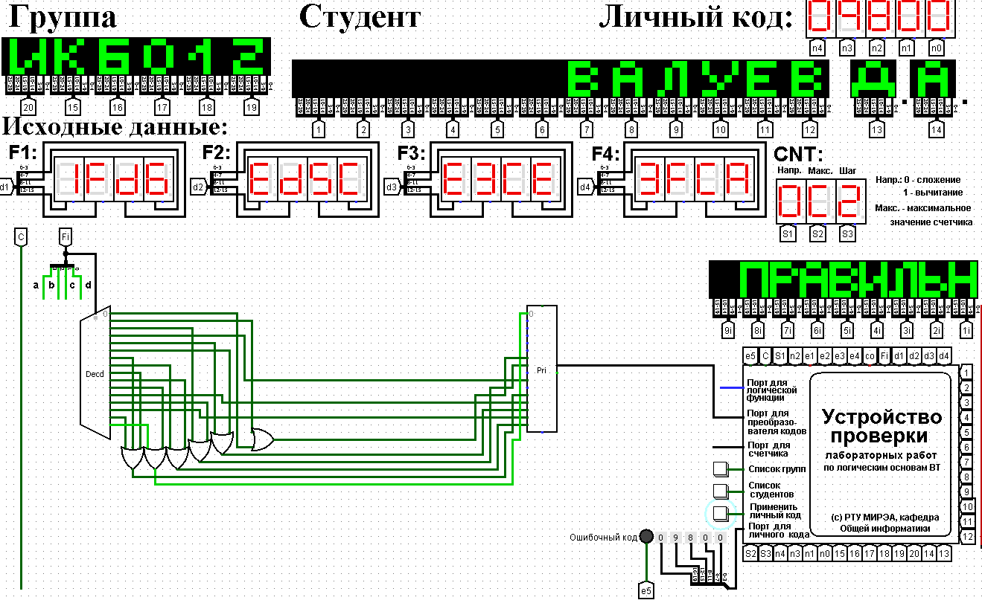

# Рис1. «Тестирование преобразователя кодов»

# 

# Вывод

Тестирование показало, что преобразователь кодов для заданных четырех логических функций в 16-теричной векторной форме (**F**(a,b,c,d) = 1FD6; **F**(a,b,c,d) = ED5C; **F**(a,b,c,d) = E3CE; **F**(a,b,c,d) = 3FCA.) работает исправно. Соответственно, все схемы построены верно.

# Список информационных источников

1. Программа построения и моделирования логических схем Logisim. Электронный ресурс. <http://www.cburch.com/logisim/ru/index.html>. Дата обращения 25.11.18
2. Справочная система программы Logisim. Электронный ресурс. <http://www.cburch.com/logisim/ru/index.html>. Дата обращения 25.11.18
3. Описание библиотеки элементов Logisim. Электронный ресурс. <http://www.cburch.com/logisim/ru/index.html>. Дата обращения 25.11.18
4. Информатика: Методические указания по выполнению практических и лабораторных работ / С. С. Смирнов – М., МИРЭА – Российский технологический университет, 2018